RAMA JUDICIAL DEL PODER PUBLICO

JUZGADO PRIMERO CIVIL DEL CIRCUITO DE SOCORRO

|  |  |  |  |  |
| --- | --- | --- | --- | --- |
| proceso | Demandante | Demandado | Fecha auto | Radicado |
| Verbal  Ejecutivo conexo | Jose Antonio Figueroa M. y O.  Gladys Romero Mejía | Edwin A. Cuervo Rangél y O.  ……… | 13-7-2020  14-7-2020 | 2019-00029-00  02-2012-00014-00A  ( 2 autos) |

ESTADOS

El presente ESTADO se fija hoy quince (15) de julio de dos mil veinte (2020), siendo las 8 a,m.

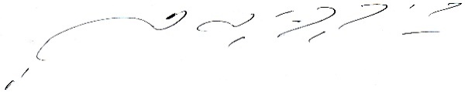

CARLOS ARTURO SUAREZ TRASLAVIÑA

Secretario